План работы по теме недели « Весна , весенние признаки»
Подготовительная группа №9

Понедельник
1 Беседа о весне
https://www.maam.ru/detskijsad/-beseda-o-vesne-v-podgotovitelnoi-grupe.html
2. Рисование «Пришла весна прилетели птицы». Цель:уточнить признаки весны; формировать представления о весне как периоде пробуждения природы. https://www.maam.ru/detskijsad/konstrukt-nod-po-risovaniyu-podgotovitelnaja-grupa-prishla-vesna-prileteli-pticy.html
Вторник
1. Пальчиковая гимнастика

2.Чтение стихов о весне https://www.idealdomik.ru/yenciklopedija-poleznyh-sovetov/deti-i-roditeli/stihi-o-vesne-dlja-detei-6-7-let.html

Среда
1. «Лепим из пластилина весенний ковер.Плетение из жгутиков» (развитие мелкой моторики). https://www.maam.ru/detskijsad/konspekt-zanjatija-v-starshei-grupe-lepka-dekorativnaja-iz-plastilina-na-temu-vesenii-kover-pletenie-iz-zhgutikov.html
2. Чтение стихотворений о весне Ф. Тютчева «Весенние воды», А. Плещеева «Весна», «Уж тает снег, бегут ручьи» –внимательно слушать стихотворный текст, понимать содержание, отвечать на вопросы.
Четверг
1. Разгадывание загадок о весенних явлениях природы: учить детей отгадывать загадки, построенные на описании и сравнении, развивать память, мышление.

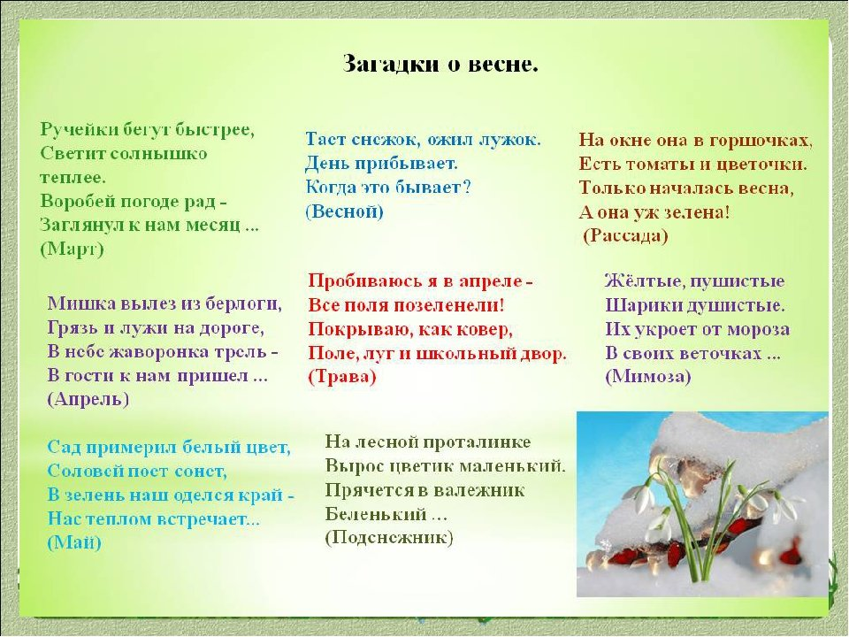

2. Предложить родителям рассмотреть иллюстрации в журналах и книгах, где встречается весна.
Пятница
1.Графический диктант на тему «весна»

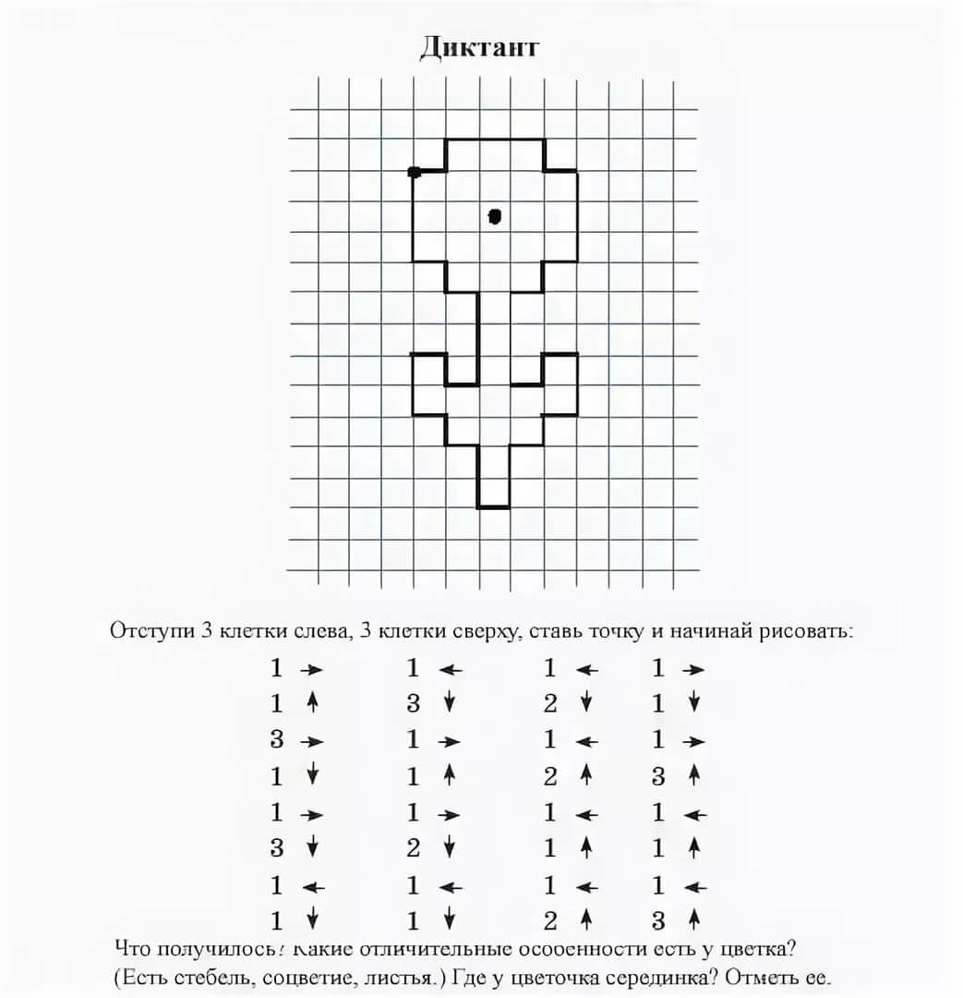

2. Консультация для родителей «Как и чем занять ребёнка дома»
https://www.maam.ru/detskijsad/konsultacija-dlja-roditelei-kak-i-chem-zanjat-rebyonka-doma.html

